Vlastní jména osob a zvířat
Autor: | Mgr. Marie Smékalová  Mgr. Jaroslava Smékalová  Eva Procházková
Datum: | 2011/2012
Ročník: | Druhý
Vzdělávací obor: | Český jazyk
Anotace: | Pracovní list je určen pro žáky druhého ročníku, přečtenou informaci vyhledají na obrázku a doplní do rámečku. Procvičování psaní jmen osob a zvířat, čtení s pochopením pojmů mezi, vpředu a pochopení sloves.

Pracovní list č. 1 – doplň správné jméno

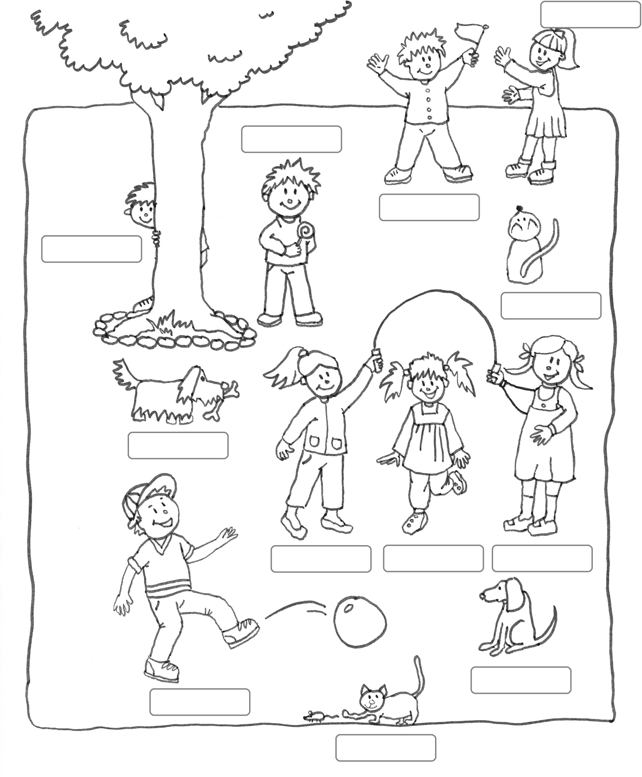
Doplněný obrázek si můžeš vybarvit.

Pracovní list č. 2
Tomáš je úplně vpředu.
Helenka skáče mezi Luckou a Martinou.
Lucka má dva tenké copánky.
Micinka honí myšku.
Petr je vpravo od stromu.
Rafík nese kost.
Honzík stojí za stromem.
Bobík sleduje míč.
Pavel si hraje se Zuzankou.
Mourek sedí za Luckou.
Klárka má na tričku dvě kapsičky.

Autor obrázků: Eva Procházková

